1. In Data-Space Kommunikation gibt es 4 Arten Klassifizierungen:

* Zeitlich gekoppelt, Referenziell gekoppelt: direkte Kommunikation
* Zeitlich entkoppelt, Referenziell gekoppelt: Mailbox
* Zeitlich gekoppelt, Referenziell entkoppelt: Meeting-orientiert
* Zeitlich entkoppelt, Referenziell entkoppelt: Generative Kommunikation

...

1. In JavaSpace Wird zwischen folgende Operationen unterschieden:

* Write 🡪 Schreibt Elemente in den TupleSpace
* Read 🡪 Liest Element aus dem TupleSpace (Macht eine Kopie davon)
* Take 🡪 Liest Element aus dem TupleSpace und entfernt es gleichzeitig

CRUD (Create Retrieve Update Delete) Actions werden auf dem Space wie folgt durchgeführt:

* **C**reate: mit der JavaSpace Methode „write“ wird ein Objekt in den JavaSpace geschrieben
* **R**etrieve: ein Objekt kann mit der JavaSpace Methode „read“ aus dem JavaSpace abgerufen werden
* **U**pdate: ein Update eines im JavaSpace befindlichen Objektes kann durch folgende Operationen realisiert werden.

1. „take“ (Liest Element und entfernt es aus dem Space)
2. Ändere Objekt nach Wunsch
3. „write“ Schreibe modifiziertes Objekt zurück in den Space

* **D**elete: ein Objekt wird aus dem JavaSpace entfernt durch die Methode „delete“

1. **Vorteile:** Load Balancing, Performance, keine vor-Installation

**Nachteile:** oft proprietär, Sicherheit

**…**

1. Service Discovery ist für die automatische Erkennung von Geräten und Services, welche von diesen angeboten werden, in einem Computernetzwerk. Dafür muss der Service Provider eine Möglichkeit haben seine Dienste nach außen hin bekannt zu machen.

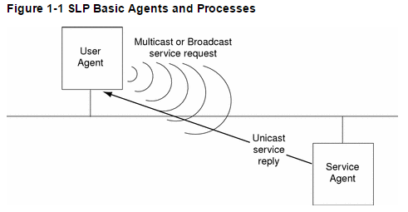

Der User Agent sendet eine Anfrage nach einem Service über Multicast oder über Broadcast request aus. *(****Broadcast****: zu allen Rechnern im Netzwerk welche auf Broadcast Adresse hören.* ***Multicast****: an alle Geräte die sich dafür interessieren, d.h. sie müssen sich vorher als Interessent angemeldet haben).* Wenn der Service Agent eine Anfrage über ein Service erhält welches er anbietet sendet dieser dem User Agent über Unicast *(direkt Übertragung)* die Adresse *(in einem Service Advertisement verpackt, binhaltet URL und Service Beschreibung)* unter welcher dieses Service zu erreichen ist. Es gibt folgende Integrationsstrategien bei Ad-Hoc Kommunikation von Geräten:

**DHCP** 🡪 Um Service Informationen zu verteilen

**Automatisch** 🡪 basiert auf der Service Beschreibung (UDDI / WSDL)

**Manuell** 🡪 nicht skalierbar, nicht zu empfehlen bei sich stark ändernden Netzen